4.a in 4.b, 5.r. 6.r in 7.a in 7.b | *LUM* | od 14.4. do 28.4

NAVODILA ZA DELO NA DOMU ZA VSE UČENCE. VSAK UČENEC DOLOČENE STAROSTNE SKUPINE NAREDI IZDELEK PO SVOJIH NAJBOLJŠIH MOČEH IN SPOSOBNOSTIH.
Če je mogoče, izdelke fotografirajte in mi jih pošljite do 28. aprila na naslov andreja.kveder@os-dobrna.si.
Na svežem spomladanskem zraku… 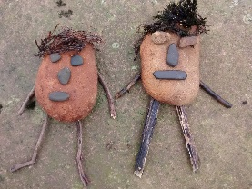
POKRAJINSKA UMETNOST (znana tudi kot LAND ART ali EARTH ART) se drži glavnega načela: ustvarjati v naravi z uporabo naravnih materialov (zemlje, peska, kamnov, trave, odpadnega lesa itd.).
Prvi umetnik, ki se sproži to zvrst gibanja pokrajinske umetnosti je Robert Smithson s svojim delom, v katerem je dobro preučil ekosistem Great Salt Lake v ZDA in ustvaril ogromno umetniško delo Spiral Jetty (1970). | 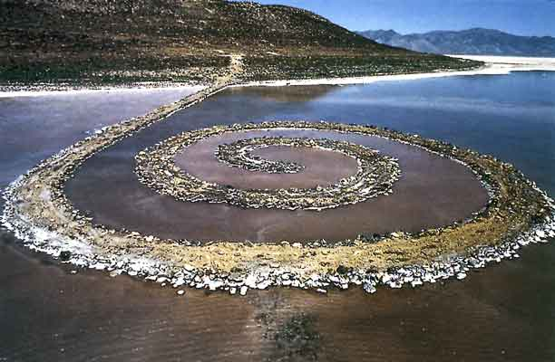

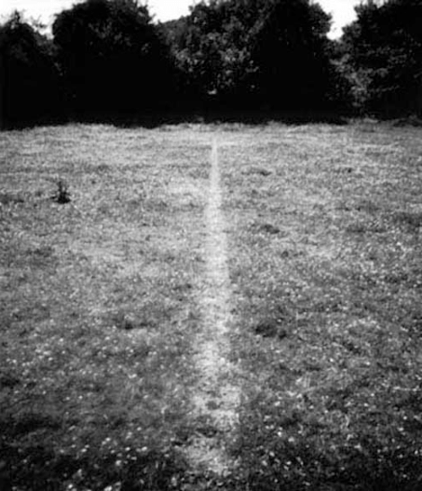 | Drugi umetniki so ustvarjali z manjšimi posegi v samo naravo , kot na primer Richard Long (A line made by walking, 1967), ki je pustil sled pustil le s svojimi stopinjami in tako opozoril s svojim dejanjem, da vsi za seboj puščamo sledi, tudi če nimamo namena.
Srčno upam, da pri tej nalogi ne boste imeli težav z materialom. Pojdite ven, v naravo, gozd (zaščitite se proti klopom!), naredite krog okoli hiše… Poiščite naravne materiale, ki dobesedno ležijo na tleh (kamenčki, kamni, prst, veje, vejice, listje, regrat, marjetice, lesene letvice, deske, naravne vrvice, rafija….) in iz njih ustvarite manjše like, slike, kipe…, ki so lahko realistični ali pa tudi ne. Glede na to, kateri razred obiskujete, upoštevajte tudi znanje, ki ste ga pridobili do sedaj.
Nekaj fotografij za inspiracijo:
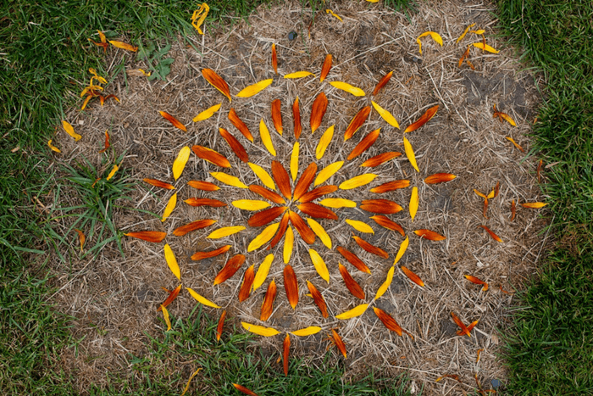 | 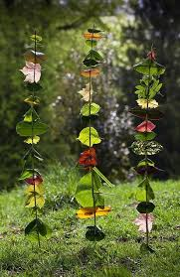 |  | 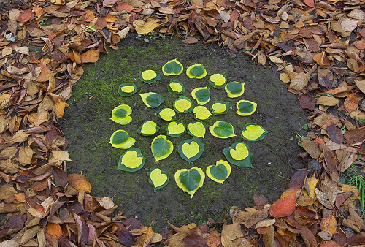
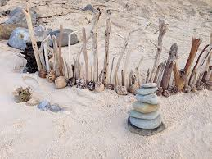 | 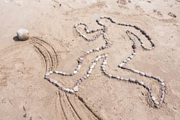 |  | 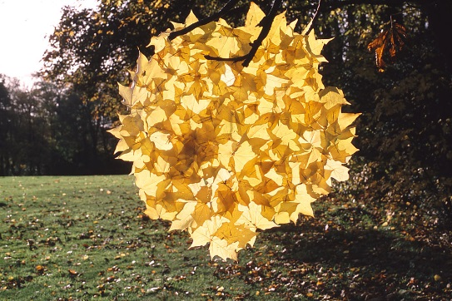
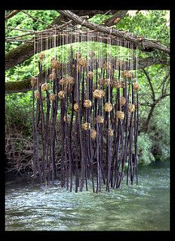 | 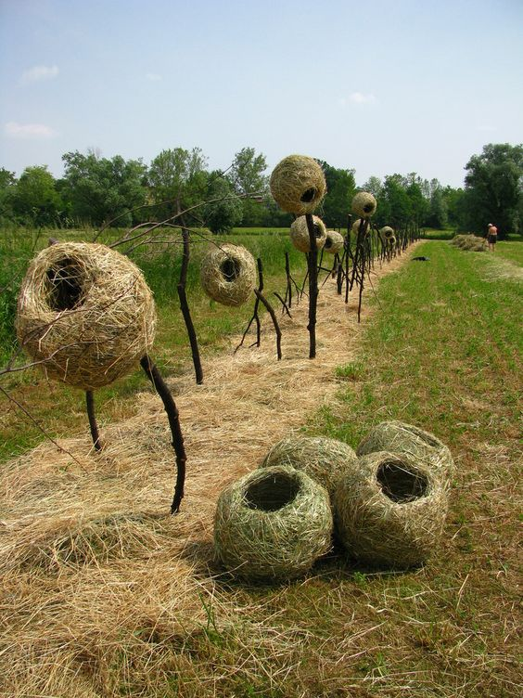 | 